Gabrielius Armonas Starkutis
Klaipėda
Tel. +37062204922
El. paštas: zakicat888@gmail.com
Gimimo data: 2007-07-02
PROFESINIS TIKSLAS
Ieškau fizinio darbo Klaipėdoje. Esu darbštus, atsakingas ir motyvuotas dirbti. Greitai mokausi, gebu dirbti komandoje ir savarankiškai. Turiu patirties sandėlio darbuose ir prekių surinkime,turiu ir neoficialios patirties statybose, karkasiniu nameliu statybose,neilga laika furos priekabos poliravime
DARBO PATIRTIS
Sandėlio darbuotojas – „Senukai“
Klaipėda | 6 mėn.
- Prekių surinkimas pagal užsakymus
- Prekių išdavimas klientams
- Tvarkos palaikymas sandėlyje
- Darbas komandoje
- Darbas el krautuvu sandelyje
- Sandeliavimas el krautuvu
- Prekiu priemima isdavimas
Darbuotojas – „SF Solution“ (užsienyje)
1 mėn.
- Pagalbiniai fiziniai darbai
- Užduočių vykdymas pagal vadovo nurodymus
- Darbas komandoje
- Betonvimas ir kiti betono darbai
Darbuotojas Philip Morris Lietuva (krautuvo vairuotojas) 2026.05.15
- Darbas su krautuvu
- Juriniu konteineriu pakrovimas (tabako dezes)
- Tabako krovimas ant linijos su krautuvu (tabako dezes)
- Darbas prie linijos
IŠSILAVINIMAS
Pagrindinis išsilavinimas
KALBOS
Lietuvių – gimtoji
Anglų – pagrindai
ASMENINĖS SAVYBĖS
- Atsakingumas
- Fizinė ištvermė
- Noras dirbti ir tobulėti
Pagarbiai,
Gabrielius Armonas Starkutis
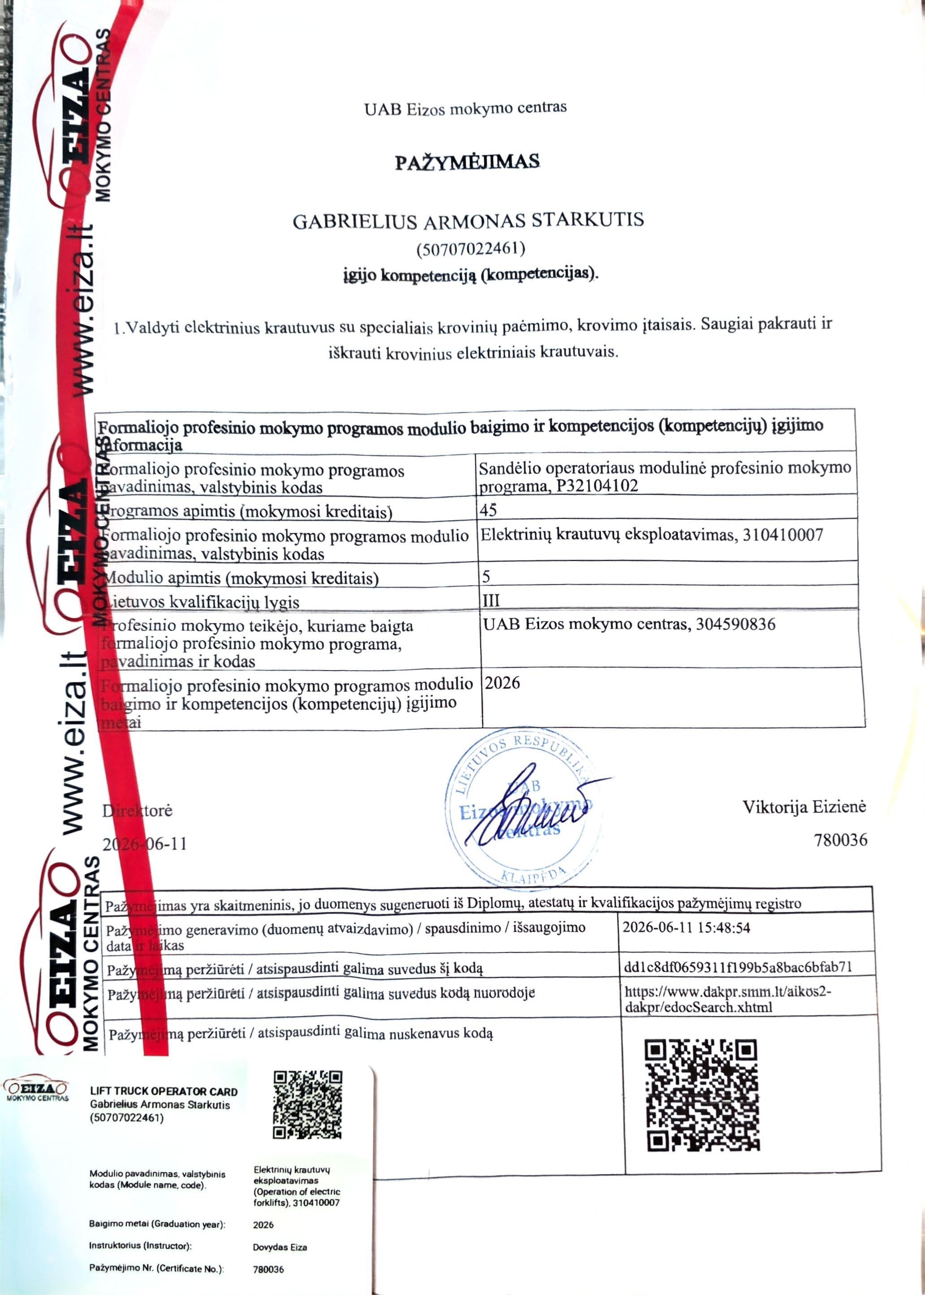
El. Krautuvo teises

